**Руководство пользователя.**

**Системные требования.**

Системные требования для запуска системы:

1. Процессор - Intel(R) Core(TM) i7-10700 CPU @ 2.90GHz 2.90 GHz.
2. Оперативная память - 4,0 ГБ.
3. Тип системы - 64-разрядная операционная система, процессор x64.
4. Операционная система - Windows 10.

**Взаимодействие с WEB-приложением.**

При запуске web-приложения, перед пользователем появляется главное окно, в котором доступен следующий перечень возможностей взаимодействия с системой:

1. Глобальный поиск по всем элементам.
2. Просмотр блока с сотрудниками.
3. Горизонтальная прокрутка блока с сотрудниками.
4. Просмотр календаря с прошедшими, текущими и предстоящими событиями.
5. Просмотр блока с событиями.
6. Просмотр блока с последними новостями.
7. Если ввести в поиске данные которых нет на сайте, то в блоках, в которых должны находиться новости, события или сотрудники, появятся надписи с уведомлением о том, что данные не были найдены.
8. При нажатии на календарь, формируется файл с расширением .isc с данными событиями.
9. При нажатии на кнопку, которая находится в мини карточке в блоке с сотрудниками, генерируется QR-код с контактной информацией о сотруднике.

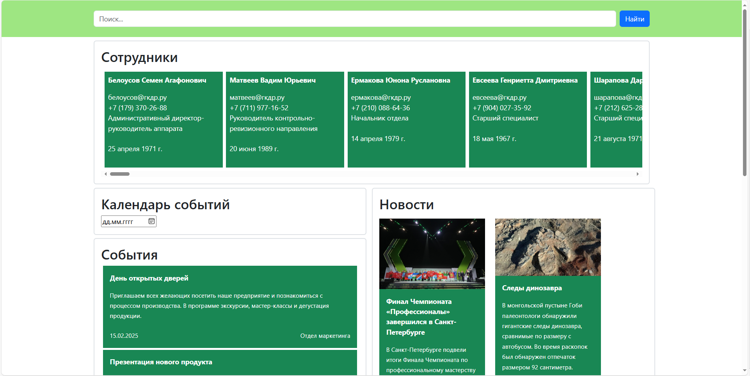

**Взаимодействие с настольным приложением.**

При запуске настольного приложения, перед системным администратором появляется главное окно, в котором доступен следующий перечень возможностей взаимодействия с системой:

1. Просмотр блока со всеми департаментами в системе.
2. При нажатии на департамент, раскрываются дочерние департаменты (при наличии таковых), а также в правом блоке появляется перечень всех сотрудников данного и всех дочерних департаментов.
3. При нажатии на сотрудника появляется модальное окошка, в котором системному администратору доступно редактирование данных выбранного пользователя и просмотр всех его пропусков, обучений и отпусков в таблицах.
4. При нажатии на кнопку с «+», которая находится на главном окне, появляется модальное окно, с возможностью добавления новых сотрудников.

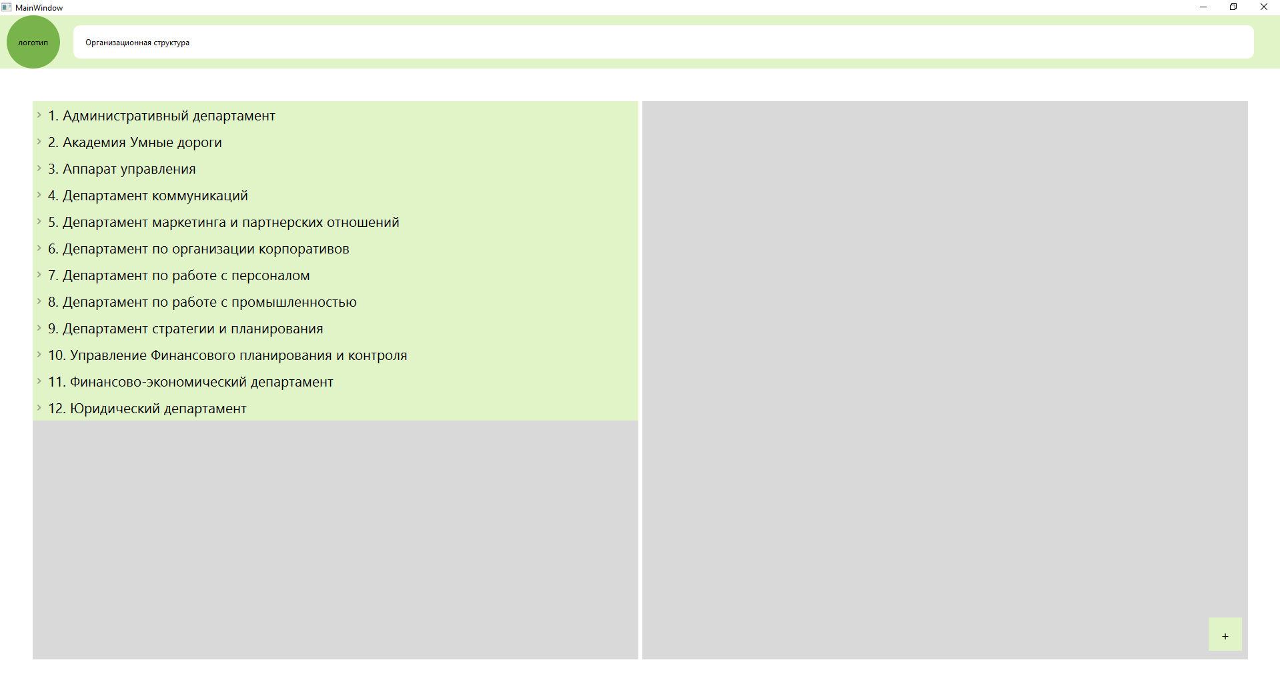

**Взаимодействие с мобильным приложением.**

При запуске мобильного приложения, перед системным администратором появляется главное окно, в котором доступен следующий перечень возможностей взаимодействия с системой:

1. При нажатии на кнопку с новостями, снизу появляется лента с 10 новостями с возможность перелистывания этих новостей.
2. При нажатии на кнопку с событиями, снизу появляется блок с событиями с возможность перелистывания этих событий.
3. В карточке с новостями, при нажатии на звездочку происходит открытие окна с добавлением события в системный календарь телефона с заполненными полями.
4. Возможность при нажатии на кнопку добавлять положительный и отрицательный.

